Presseinformation

Professionelle Sicherheitsprüfung medizinischer Elektrogeräte

Nürnberg – Mit der Serie SECULIFE ST bietet der Messtechnik-Experte Gossen Metrawatt speziell auf die anspruchsvollen Prüfaufgaben der Medizintechnik, Pharma- und Lebensmittelindustrie zugeschnittene Prüfgeräte. Als leistungsstärkstes Gerät komplettiert nun der SECULIFE ST PRO die Produktlinie. Für den Einsatz in hygienisch sensiblen Bereichen sind dessen Gehäuse und Bedienfront aus antimikrobiellen Materialien gefertigt, die eine Besiedlung durch Viren, Bakterien oder Pilze dauerhaft und zuverlässig unterbinden. Der Funktionsumfang deckt alle geforderten Messverfahren zur Prüfung der Wirksamkeit der Schutzmaßnahmen bei medizinischen Geräten und Systemen gemäß IEC/EN 60601, VDE 0701-0702, IEC/EN 62353 (VDE 0751) und IEC/EN 60974-4 (VDE 0544-4) ab. Neue optimierte Messzyklen und -sequenzen beschleunigen das effiziente Arbeiten. Durch vorprogrammierte Prüfabläufe mit automatischer Bewertung wird unterwiesenem Personal die normkonforme Durchführung der Prüfaufgaben erleichtert. Neben Messungen von Schutzleiter- und Isolationswiderstand, der Ableit- und Berührungsströme, Auslösezeiten sowie Funktions- und Leitungstests und der Temperaturmessung sind auch Sequenzen zur Prüfung von PRCDs integriert. Darüber hinaus können eigene Messsequenzen programmiert und im Gerät abgespeichert werden. Prüfabläufe und Messwerte werden auf einem hochauflösenden 4,3" TFT-Farbdisplay angezeigt. Die 10 Anschlüsse für Anwendungsteile sind als 4 mm-Buchsen ausgeführt, leicht zugänglich an der Geräteoberseite positioniert und erlauben die individuelle Gruppierung in B-, BF- und CF-Typ. Zur komfortablen Verwaltung der Kunden-, Prüfobjekt- und Ortsangaben dient eine in zwei Bäume unterteilte Objektstruktur, die auch das Verschieben im Baum gestattet. Die weltweit vorgeschriebene UDI-Nummer (Unique Device Identification) kann als Zusatz zum Prüfobjekt angelegt und verwaltet werden. Der SECULIFE ST PRO verfügt über eine Speicherkapazität von bis zu 50.000 Datensätzen, um komplette Prüfstrukturen mit Datensätzen zu Kunden, Liegenschaften, Raum- und Prüfobjekten einschließlich der Zuweisung zu Abteilung und Kostenstelle anzulegen. Auf Knopfdruck können alle Daten eines Prüfobjekts auf USB-Stick abgespeichert oder per Thermoprinter ausgedruckt werden. Die bedienerfreundliche Handhabung erlaubt den schnellen Zugriff auf Mess- und Prüffunktionen über Drehschalter, Direktwahltasten und Softkeys.
Vom 12. – 15 November wird der SECULIFE ST PRO dem Fachpublikum als Messepremiere auf der MEDICA 2018 in Halle 11 / E68 präsentiert.

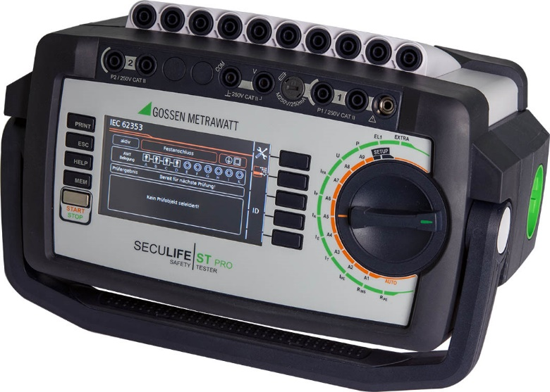

Bild: Mit großem Funktionsumfang und antimikrobiellem Gehäuse ist SECULIFE ST PRO auf das hohe Anforderungsprofil zur Prüfung elektrischer Geräte im Medizin- und Pharmabereich abgestimmt

Bilder: | seculifestpro_1000px | Zeichen: | 2.390
Dateiname: | 201810043_pm_seculife-st-pro | Datum: | 07.11.2018

Unternehmenshintergrund

Als einer der weltweit führenden Anbieter messtechnischer Systeme entwickelt und vertreibt die GMC-I Messtechnik mit ihrer Marke GOSSEN METRAWATT ein umfangreiches Spektrum hochwertiger Mess- und Prüftechnik für das Elektrohandwerk, die Industrie und den Medizinbereich. Das Produktportfolio beinhaltet Mess- und Prüfgeräte für die normgerechte Prüfung elektrischer Anlagen und Geräte, Multimeter, Kalibratoren, Netzanalysatoren, Stromversorgungen sowie Messumformer und Leistungsmessgeräte für die Starkstrommesstechnik und Drehwinkel. Darüber hinaus unterstützt das Unternehmen seine Kunden mit einem breit gefächerten Schulungsprogramm und entwickelt Konzepte für das Energiemanagement. Zur Unternehmensgruppe gehört ein eigenes, DakkS-akkreditiertes Kalibrierzentrum, das DakkS-, ISO- und Werkskalibrierungen für nahezu alle elektrischen Messgrößen durchführt. GMC-I Messtechnik ist Teil der GMC Instruments Gruppe, zu der mit Camille Bauer Metrawatt, Dranetz, Prosys, Seaward und Rigel sowie Kurth Electronic weitere spezialisierte Hersteller aus der Mess- und Prüftechnik zählen. Die Gruppe unterhält Produktionsstandorte in Deutschland, der Schweiz, England und den USA sowie ein weltweites Vertriebsnetz.

Kontakt:  GMC-I Messtechnik GmbH  Christian Widder  Leiter Marketingkommunikation  Südwestpark 15  90449 Nürnberg  Tel.: 0911 / 8602 - 572  Fax: 0911 / 8602 - 4699  E-Mail: christian.widder@gossenmetrawatt.com  Internet: www.gmc-instruments.de |  | gii die Presse-Agentur GmbH  Immanuelkirchstr. 12  10405 Berlin  Tel.: 0 30 / 53 89 65 - 0  Fax: 0 30 / 53 89 65 - 29  E-Mail: info@gii.de  Internet: www.gii.de

